Olsztyn dnia 24.01.2019

System rejestracji na praktyki

Dokumentacja analityczna

Zespół:

Wiktor Roch- Analityk

Jakub Mendalka- Kierownik, programista

Michał Krukowski- programista

Konrad Kierstan- programista

Dawid Mrozik- programista

Spis treści

1. Opis 2

2. Model przypadków użycia 3

2.1 Słownik 3

3. Widoki aplikacji 5

3.1 Strona Główna 5

3.2 Logowanie 5

3.3 Zalogowany użytkownik 6

3.4 Rejestracja użytkownika 6

3.5 Rejestracja firma 7

3.6 Rejestracja opiekun 8

3.7 Konto użytkownika typu student 8

3.8 Konto użytkownika typu firma 9

3.9 Konto użytkownika typu opiekun 9

3.10 Dodaj praktyki 10

3.11 Edytuj praktyki 11

3.12 Lista praktyk dla opiekuna 12

3.13 Lista zarejestrowanych firm 12

3.14 Lista praktyk dla Firm 13

3.15 Lista praktyk dla Studenta 13

3.16 Status firmy dla opiekuna 14

3.17 Usuwanie praktyk 14

4. Diagram Klas 15

4.1 Słownik 15

5. Model bazy danych 16

# 1. Opis

System będzie służył użytkownikowi do zapisywania się na wybrane praktyki prowadzone przez konkretną firmę. Użytkownik po rejestracji i zalogowaniu się będzie mógł wyszukiwać w wygodny i szybki sposób praktyki po firmie lub stanowisku, a następnie zapisać się z sukcesem na jedną praktykę. Gość będzie miał dostęp tylko do wyszukiwarki bez możliwości zapisania się na wyszukane praktyki. Opiekun systemu będzie zarządzał ofertami firm, edytował grupy. Celem systemu jest ułatwienie oraz przyśpieszenie procesu zapisu na praktyki. Użytkownik typu Firma będzie dostarczać oferty praktyk do systemu, a także dowolnie jest edytować.

Wymagania funkcjonalne:

* Rejestracja
* Logowanie
* Zapis na praktyki
* Wyszukiwanie praktyk
* Zarządzanie praktykami
* Akceptacja firmy

Wymagania niefunkcjonalne:

* Bezawaryjność systemu
* Przejrzysty interface
* Łatwy w obsłudze
* Szybka reakcja aplikacji na zapytania bazodanowe
* Aplikacja będzie dostępna 24 h na dobę

# 2. Model przypadków użycia

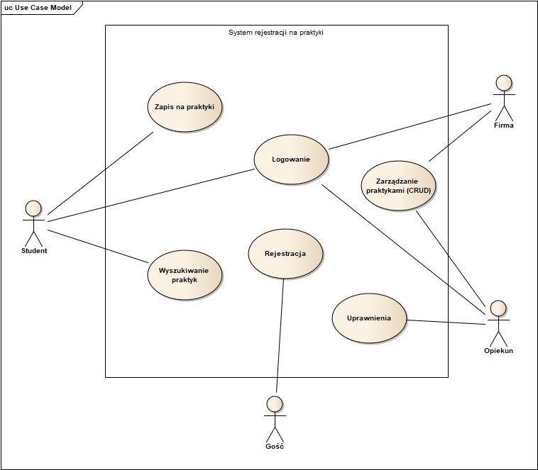

Diagram 1. Przypadki Użycia

## 2.1 Słownik

Aktorzy do przypadków użycia:

**Student**- zarejestrowany i zalogowany, ma dostęp do wyszukiwania praktyk, następnie do ich wyboru.

* **Logowanie**- widok odpowiedzialny za udzielenie dostępu do systemu, uwierzytelnienie za pośrednictwem loginu i hasła.
* **Zapis** **na** **praktyki**- użytkownik po wyszukaniu praktyki podjął decyzję i zapisał się na praktyki w chwili naciśnięcia ikony zapisu przy pozycji praktyki.
* **Wyszukiwanie** **praktyk**- funkcjonalność odpowiedzialna za wyświetlenie listy z praktykami stworzonymi przez firmy

**Gość-** nowa osoba na stronie z dostępem do rejestracji i logowania.

* **Rejestracja**- widok odpowiedzialny za walidację i przekazanie wprowadzonych danych do bazy w celu zmiany statusu z Gościa na Użytkownika lub Firmę.

**Firma**- zarejestrowana i zalogowana z oznaczeniem, ze ten użytkowni jest firmą. Może dodawać, usuwać, edytować swoje oferty praktyk.

* **Zarządzanie praktykami (CRUD)-** możliwość dodawania, usuwania i edytowania pozycji praktyk przez użytkownika Firma lub Opiekuna.
* **Logowanie**- widok odpowiedzialny za udzielenie dostępu do systemu, uwierzytelnienie za pośrednictwem loginu i hasła.

**Opiekun**- użytkownik systemowy zarządzający praktykami i akceptujący firmę na samym początku współpracy z systemem.

* **Zarządzanie praktykami (CRUD)-** możliwość, usuwania i edytowania pozycji praktyk przez użytkownika Firma lub Opiekuna.
* **Uprawnienia**- zadanie opiekuna, aby zweryfikować autentyczność firmy i zaakceptować lub odrzucić prośbę współpracy w systemie.

# 3. Widoki aplikacji

## 3.1 Strona Główna

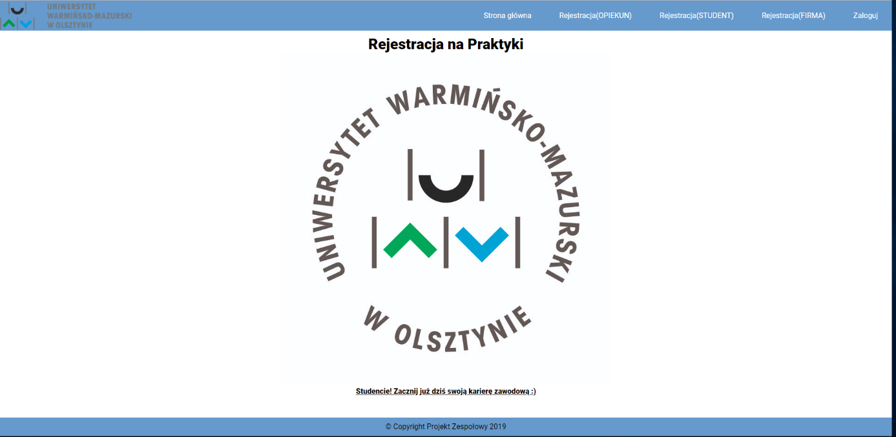

Widok 1. Strona główna

## 3.2 Logowanie



Widok 2. Logowanie

Proces logowania wymaga dwóch parametrów jest to email i hasło wprowadzona podczas rejestracji. Sukces logowania zmienia Gościa na jeden z 3 typów użytkownika systemu:

* Student
* Firma
* Opiekun

## 3.3 Zalogowany użytkownik

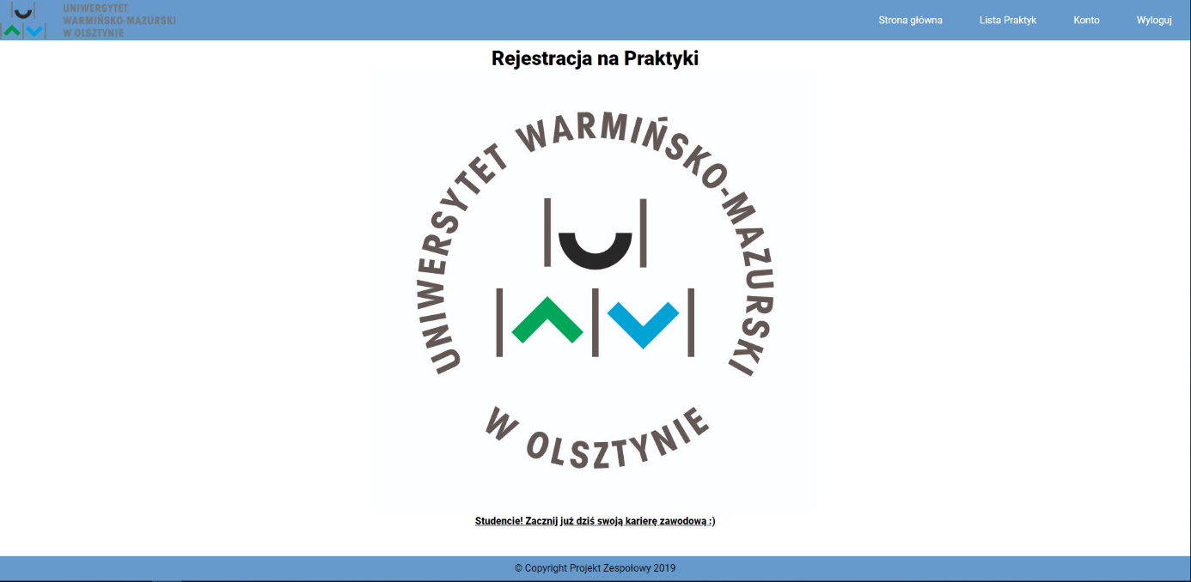

Widok 3. Zalogowany użytkownik

Widok zalogowanego użytkownika dla każdego typu.

## 3.4 Rejestracja użytkownika



Widok 4. Rejestracja jako użytkownik typu student

Dla studenta proces rejestracji zawiera obowiązkowe pola:

* Imię (tylko znaki, ograniczenie do 20 znaków)
* Nazwisko (tylko znaki, ograniczenie do 20 znaków)
* Email (musi zawierać znak @, nie może zawierać spacji)
* Hasło (co najmniej 8 znaków, 1 wielka litera, 1 znak specjalny)
* Powtórz Hasło (co najmniej 8 znaków, 1 wielka litera, 1 znak specjalny)
* Nr Index (tylko cyfry, ograniczenie do 7)
* PESEL (tylko cyfry ograniczenie do 11)

Wymagana jest akceptacja regulaminu serwisu, następnie po wybraniu przycisku ‘Zarejestruj’ tworzy się konto Użytkownika typu student. Może się zalogować i korzystać z funkcjonalności serwisu.

## 3.5 Rejestracja firma



Widok 5. Rejestracja użytkownika jako firma

Dla firmy formularz ulega zmianie i widać następujące pola obowiązkowe:

* Email (walidacja: musi zawierać znak @, nie może zawierać spacji)
* Nazwa firmy (ograniczenie znaków do 30)
* Hasło (co najmniej 8 znaków, 1 wielka litera, 1 znak specjalny)
* Powtórz Hasło (co najmniej 8 znaków, 1 wielka litera, 1 znak specjalny)

Przycisk ‘Zarejestruj’ dokonuje transferu wprowadzonych danych do bazy. Został stworzony użytkownik typu firma. Zalogować i korzystać z reszty funkcjonalności może od razu. Administrator systemu lub opiekun, może dezaktywować uprawnienia lub aktywować.

## 3.6 Rejestracja opiekun



Widok 6. Rejestracja użytkownika jako opiekun

Dla opiekuna formularz ulega zmianie i widać następujące pola obowiązkowe:

* Email (walidacja: musi zawierać znak @, nie może zawierać spacji)
* Hasło (co najmniej 8 znaków, 1 wielka litera, 1 znak specjalny)
* Powtórz Hasło (co najmniej 8 znaków, 1 wielka litera, 1 znak specjalny)

Zatwierdzenie procesu przyciskiem funkcyjnym ‘Zarejestruj’ tworzy użytkownika typu opiekun, z uprawnieniami do dezaktywacji i aktywacji kont użytkownika typu student i firma.

## 3.7 Konto użytkownika typu student

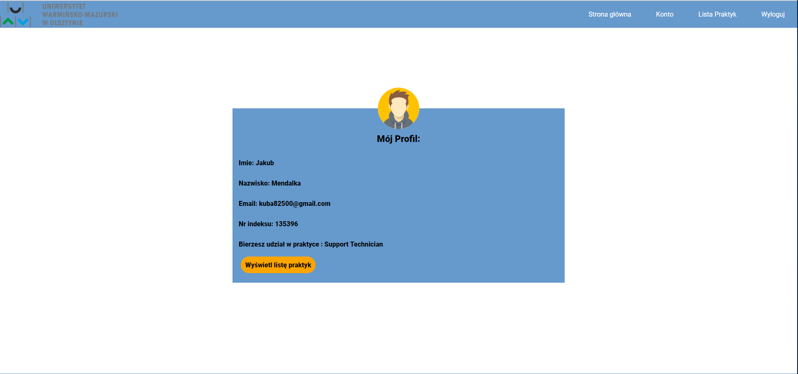

Widok 7. Konto użytkownika zarejestrowanego jako student

Użytkownik Student ma możliwość dodania swojego avatara, przycisk funkcyjny do przeglądu informacji na temat praktyk.

## 3.8 Konto użytkownika typu firma

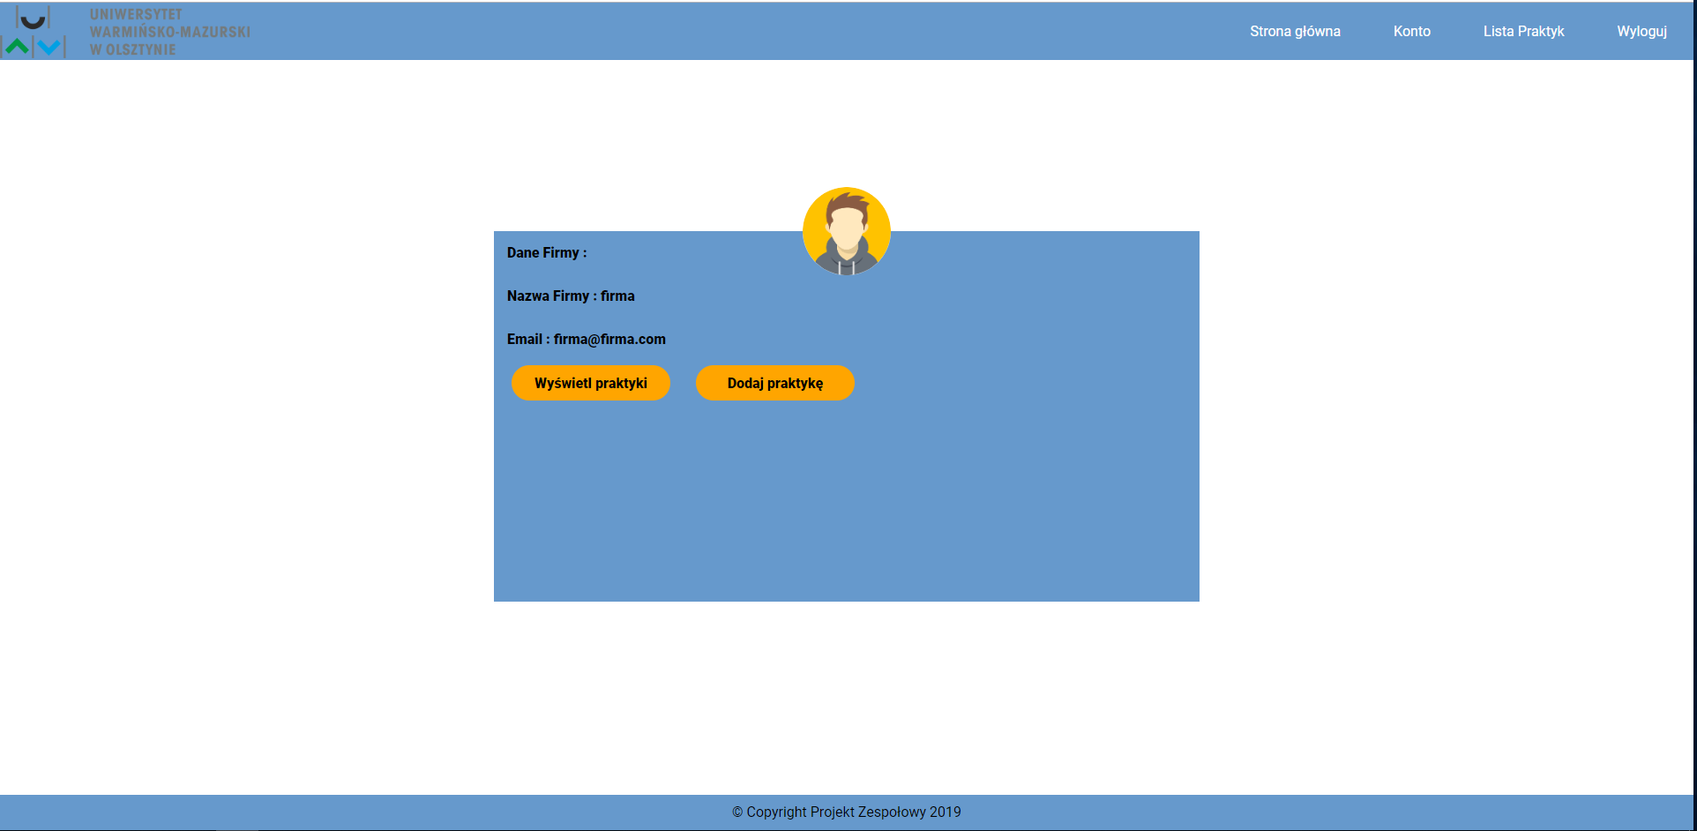

Widok 8. Konto użytkownika zarejestrowanego jako firma

Konto typu Firma w widoku konta ma możliwość przejścia do formularza dodawania. Posiada również listę stworzonych praktyk w której ma opcję usunięcia pozycji poprzez wybranie X przy pozycji lub modyfikacji już stworzonej pozycji praktyk wybierając koło zębate przy pozycji. Symbol różdżki pozwala na skopiowanie już stworzonych praktyk. Przenosi nas do widoku edytowania wypełnionego danymi z wybranej praktyki.

## 3.9 Konto użytkownika typu opiekun

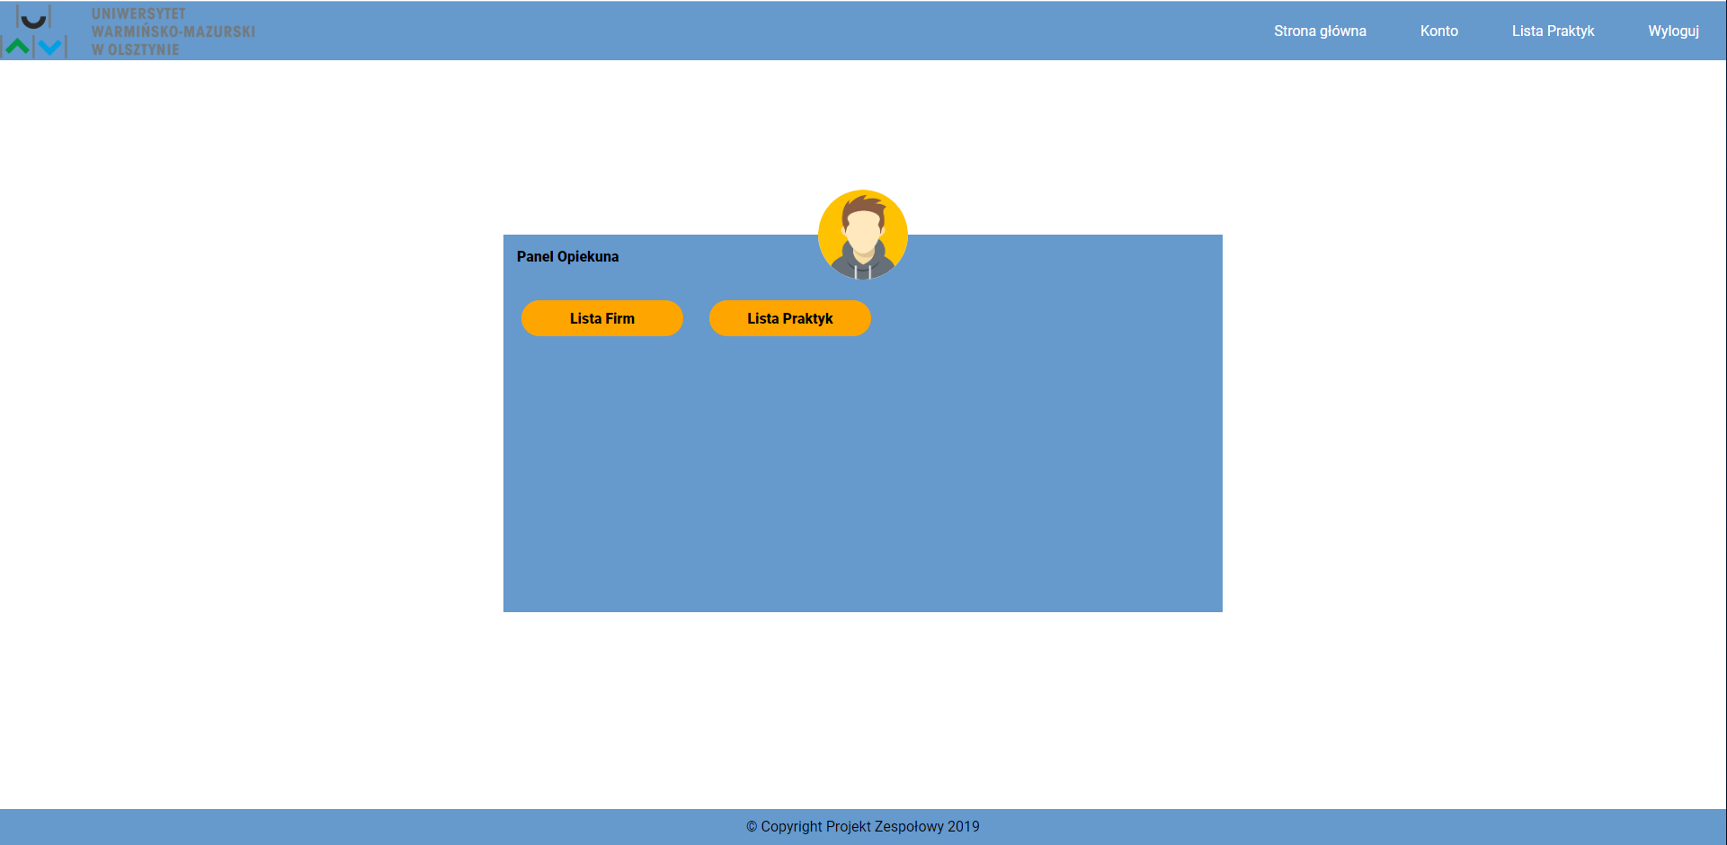

Widok 9. Konto użytkownika zarejestrowanego jako użytkownik typu opiekun

Konto z uprawnieniami do kontroli systemu. Może dowolnie edytować praktyki i aktywować lub dezaktywować uprawnienia użytkowników typu Firma po ich zarejestrowaniu.

## 3.10 Dodaj praktyki

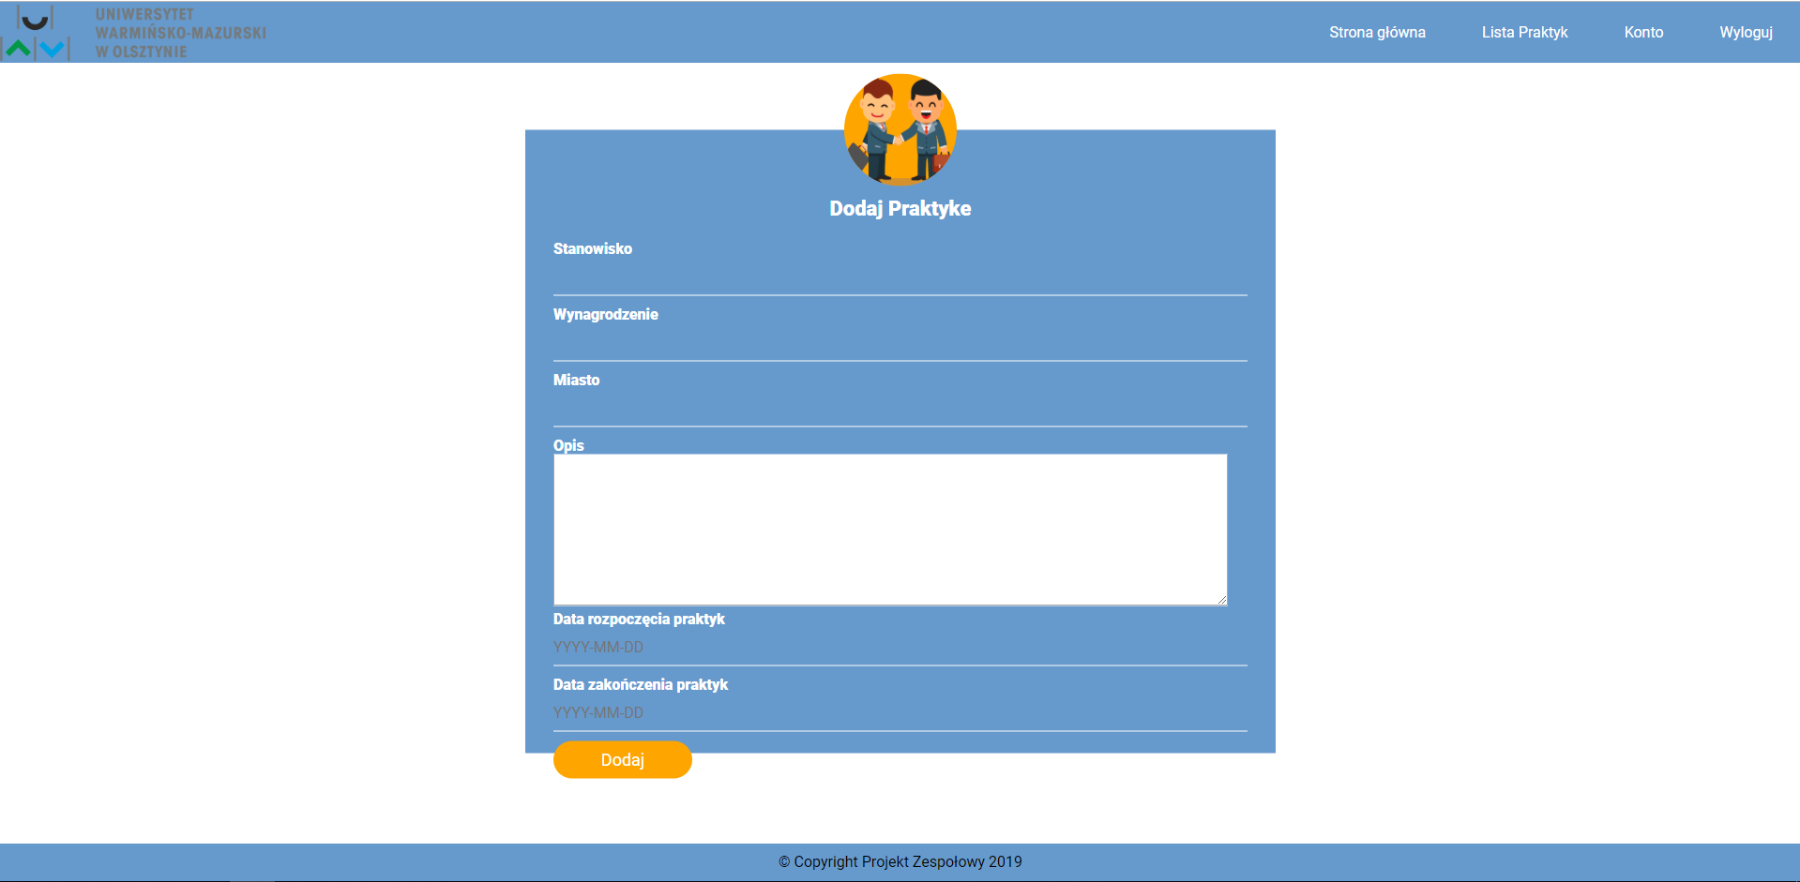

Widok 8. Dodawanie/edytowanie praktyk

Formularz z polami obowiązkowymi do wypełnienia. Operacje zatwierdzamy przyciskiem ‘Dodaj’ . Następnie tworzy się pozycja w tabeli Praktyki i Grupa. Zawiera obowiązkowe pola jak:

* Stanowisko(40 znaków)
* Wynagrodzenie(10 znaków)
* Miasto(40 znaków)
* Opis(200 znaków)
* Data rozpoczęcia praktyki(YYYY-MM-DD)
* Data zakończenia praktyki(YYYY-MM-DD)

## 3.11 Edytuj praktyki

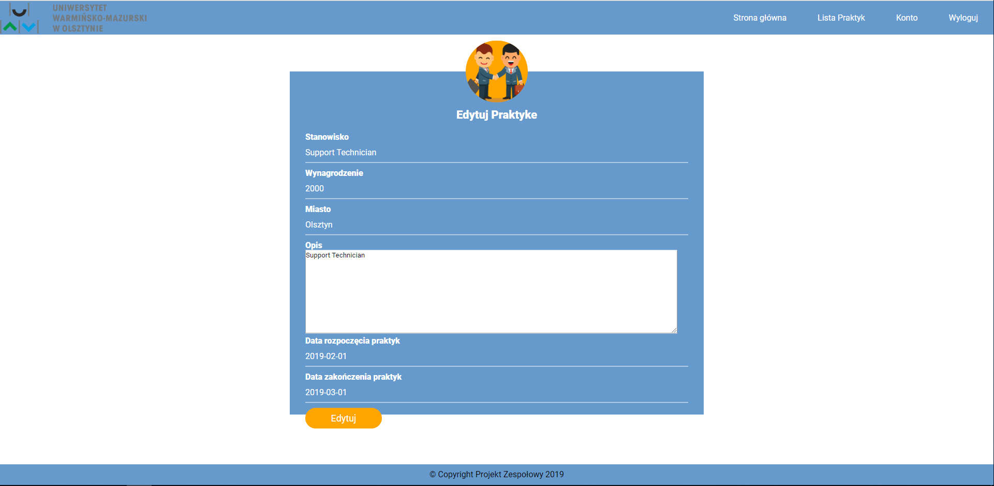

Widok 11. Edycja istniejącej praktyki

Formularz z polami wypełnionymi wartościami z wcześniej stworzonej pozycji praktyk przeznaczone do edycji. Operacje zatwierdzamy przyciskiem ‘Edytuj’. Następnie zmienia wartości w tabeli Praktyki i Grupa. Wszystkie pola są do edycji:

* Stanowisko(40 znaków)
* Wynagrodzenie(10 znaków)
* Miasto(40 znaków)
* Opis(200 znaków)
* Data rozpoczęcia praktyki(YYYY-MM-DD)
* Data zakończenia praktyki(YYYY-MM-DD)

## 3.12 Lista praktyk dla opiekuna

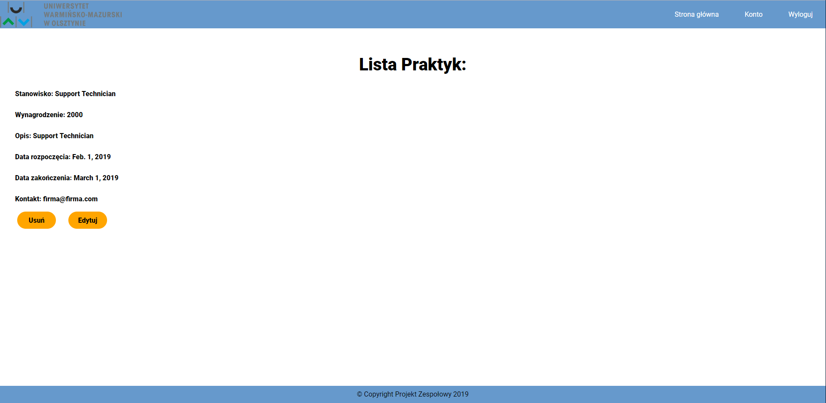

Widok 12. Lista praktyk dla użytkownika opiekun

Widok prezentuje informacje na temat praktyk. Posiada dwa przyciski funkcyjne odpowiednio przenoszące użytkownika do widoków:

* Usuń
* Edytuj

## 3.13 Lista zarejestrowanych firm

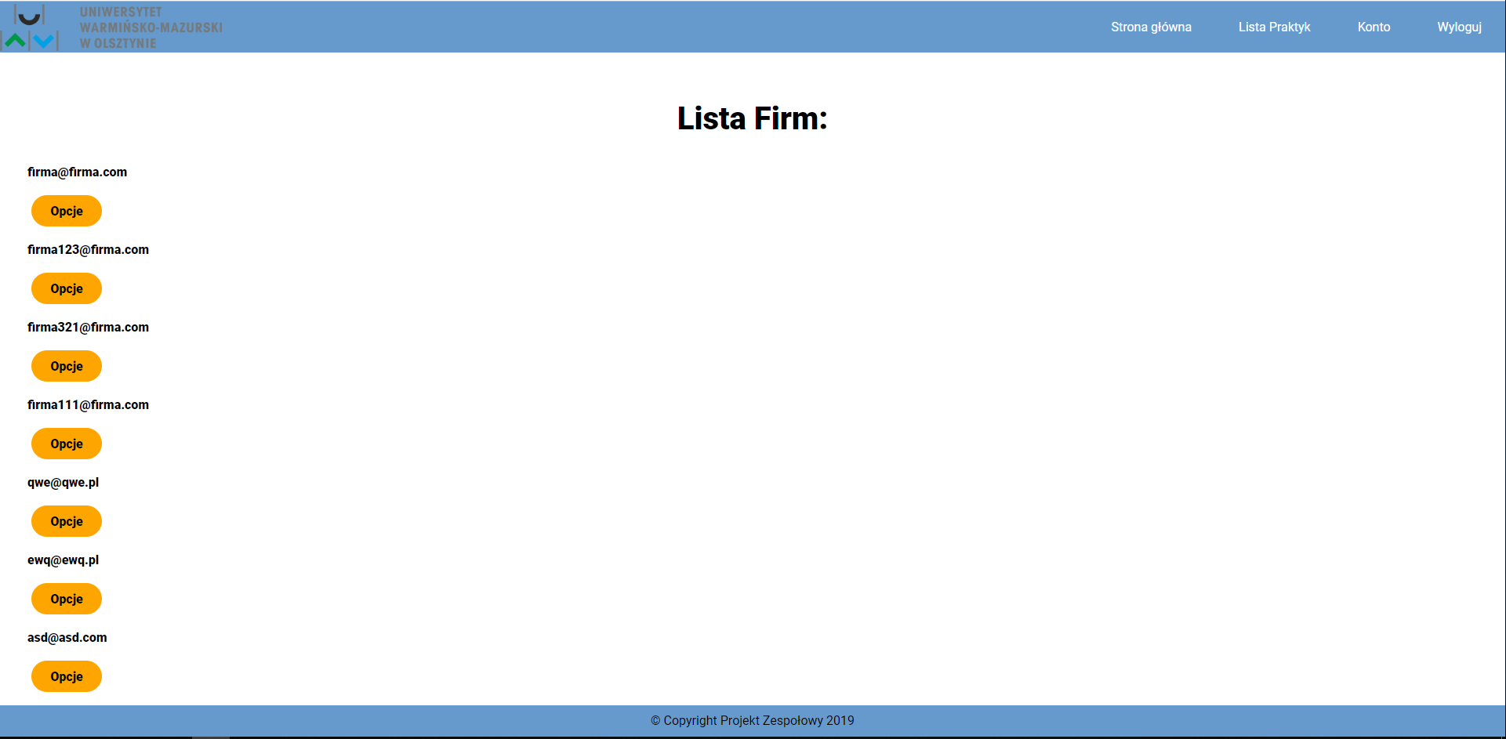

Widok 13. Lista Firm zarejestrowanych w systemie

Przycisk funkcyjny ‘Opcje’ przenosi użytkownika do widoku szczegółowego pozycji praktyk.

## 3.14 Lista praktyk dla Firm

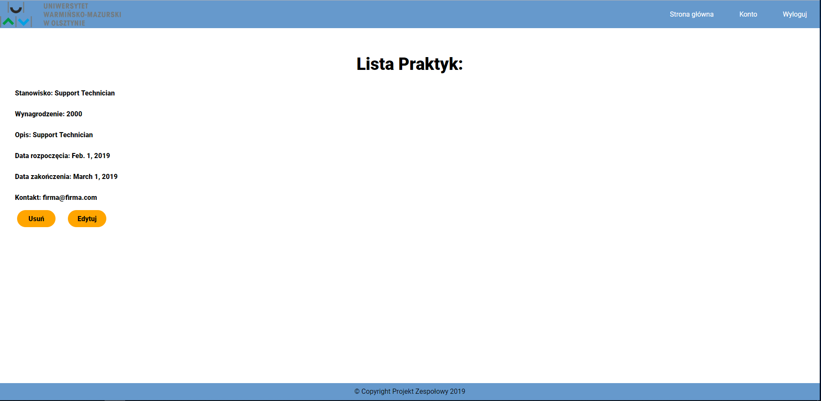

Widok 14. Lista praktyk dla użytkownika Firma

Widok prezentuje informacje na temat praktyk. Posiada dwa przyciski funkcyjne odpowiednio przenoszące użytkownika do widoków:

* Usuń
* Edytuj

## 3.15 Lista praktyk dla Studenta

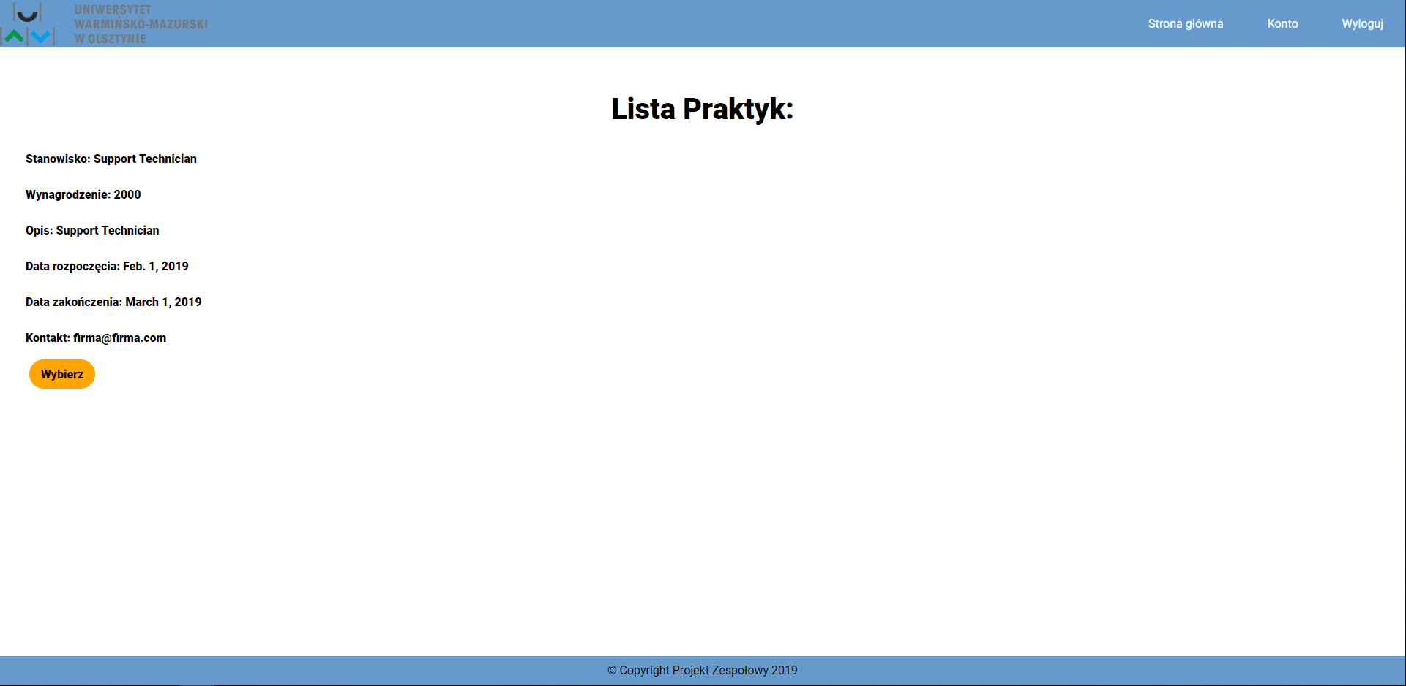

Widok 15. Lista praktyk dla użytkownika Student

Student wybiera praktykę na którą chce się zapisać i potwierdza wybór przyciskiem funkcyjnym ‘Wybierz’ w tym widoku.

## 3.16 Status firmy dla opiekuna

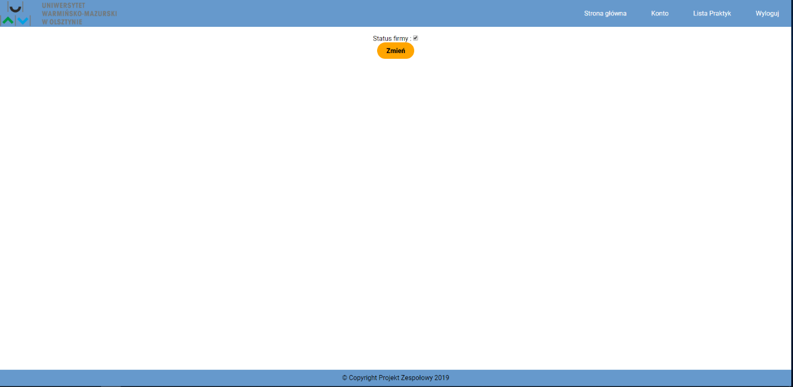

Widok 16. Status dla firm

Użytkownik typu opiekun dezaktywuje lub aktywuje w tym widoku uprawnienia dla użytkownika typu Firma do tworzenia, edycji i usuwania praktyk.

## 3.17 Usuwanie praktyk

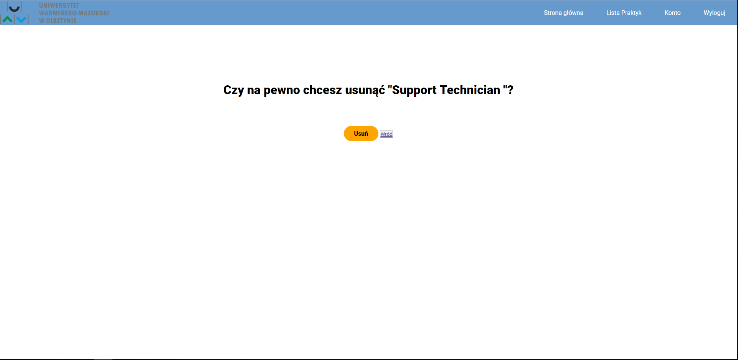

Widok 17. Usuwanie praktyk

Użytkownicy typu Firma i Opiekun mogą usunąć praktykę w tym widoku za pomocą przycisku funkcyjnego ‘Usuń’.

# 4. Diagram Klas

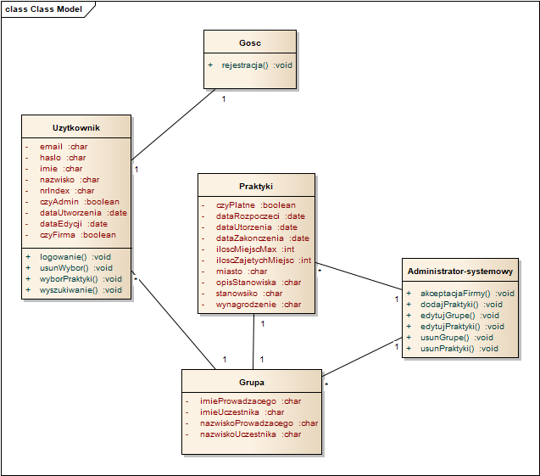

Diagram 2. Model Klas

## 4.1 Słownik

**Gość**- nowa osoba w serwisie z możliwością rejestracji jako student, firma lub opiekun.

**Użytkownik**- zarejestrowany gość jako student, z możliwością wyszukiwania praktyk, zapisania się na dowolnie wybraną i cofnięcie decyzji przed rozpoczęciem. Zapis powoduje utworzenie pozycji w grupie. Typy użytkowników to:

* Student
* Firma
* Opiekun

**Praktyki**- obiekt stworzony przez firmę z informacjami na temat praktyk, automatycznie tworzy się pozycja w tabeli grupa z idPraktyki.

**Grupa**- pierwszy rekord tworzy się po przez dodanie praktyki kolejne przez Użytkownika typu student w momencie zapisania się na praktyki.

**Administrator-systemowy**- rola systemowa odpowiedzialna za kontrole zarejestrowanych użytkowników, zarządza praktykami i grupami.

# 5. Model bazy danych

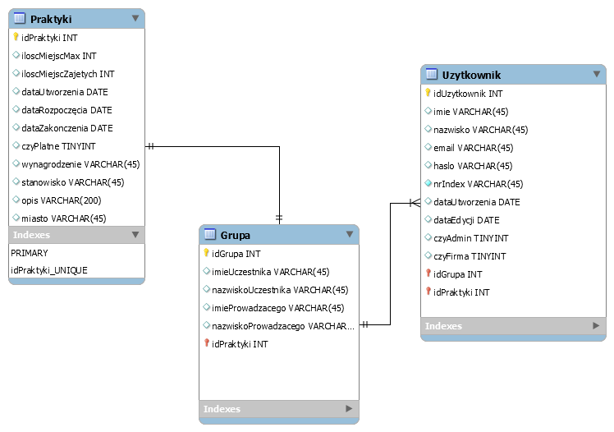

Diagram 3. Baza danych